**Java Web开发**

**实验七**

**作业报告**

|  |  |
| --- | --- |
| 学 院 | 计算机 |
| 所在系 班 级 | 2017软件工程系11班 |
| 学 号 姓 名 | 04172201 罗海流 |
| 指 导 教 师 | 郭晓燕 |
| 完 成 时 间 | 2019年4月18 |

# 实验题目

1、页面输入收入，得到相应的缴纳税收

要求：Jsp提交收入，显示结果（可一个页面也可两个页面）。编写一个JavaBean计算税收，并在JSP页面输出结果

计算方法：全月应纳税所得额＝月收入－1600元

级数 全月应纳税所得额 税率% 速算扣除法(元)   
1 dr <=500 5 0

2 500 <dr<=3000 10 25

3 3000 < dr <=5000 15 125

4 5000 < dr <=20000 20 375

5 20,000 < dr <=40000 25 1375

6 40,000 < dr <=60,000 30 3375

7 60,000 < dr <=80,000 35 6375   
8 80,000 < dr <=100,000 40 10375   
9 dr >100,000元 45 15375

如：月收入3000，则（3000-1600）*10%-25=115，因为3000-1600大于500小于2000，所以按10%计算后再扣除速算的部分。

# 分析与设计

# 关键源码（部分）

Index.jsp

<%@ page language=*"java"* import=*"java.util.*"* pageEncoding=*"UTF-8"*%>

<%

String path = request.getContextPath();

String basePath = request.getScheme()+"://"+request.getServerName()+":"+request.getServerPort()+path+"/";

%>

<%@ page language=*"java"* import=*"cc.home.Revenue"* %>

<jsp:useBean id=*"bean"* class=*"cc.home.Revenue"*/>

<jsp:setProperty name=*"bean"* property=*"*"*/>

<%bean.run(); %>

<!DOCTYPE HTML PUBLIC "-//W3C//DTD HTML 4.01 Transitional//EN">

<html>

<head>

<base href=*"*<%=basePath%>*"*>

<title>My JSP 'index.jsp' starting page</title>

<meta http-equiv=*"pragma"* content=*"no-cache"*>

<meta http-equiv=*"cache-control"* content=*"no-cache"*>

<meta http-equiv=*"expires"* content=*"0"*>

<meta http-equiv=*"keywords"* content=*"keyword1,keyword2,keyword3"*>

<meta http-equiv=*"description"* content=*"This is my page"*>

<!--

<link rel="stylesheet" type="text/css" href="styles.css">

-->

<style type=*"text/css"*>

**div***.welcome*{

font-size:*20px*;

color:*orange*;

}

</style>

</head>

<body bgcolor=*byan*>

<div align=*"center"* calss=*"welcome"*>

<p>计算个人所得税</p>

</div>

<form action=*"*${pageContext.request.contextPath }*/index.jsp"* method=*"post"*>

<table align=*"center"* border=*0*>

<tr>

<td>不需税收金额</td>

<td><input type=*"text"* value=*1600*></td>

</tr>

<tr>

<td>请输入工资</td>

<td><input type=*"text"* name=*"salary"*></td>

</tr>

</table>

<center>

<button type=*"submit"* name=*"submit"*>计算</button>

<button type=*"reset"*>重置</button><br>

计算结果:<jsp:getProperty property=*"result"* name=*"bean"*/>

</center>

</form>

</body>

</html>

Revenue.java

**package** cc.home;

**public** **class** Revenue {

**private** **double** salary;

**private** **double** result;

**public** Revenue()

{

}

**public** **double** getSalary() {

**return** salary;

}

**public** **double** getResult() {

**return** result;

}

**public** **void** setResult(**double** result) {

**this**.result = result;

}

**public** **void** setSalary(**double** salary) {

**this**.salary = salary;

}

**public** **void** run()

{

**double** dr=**this**.salary-1600;

**if**(dr<=500)

{

**this**.result=dr*((**double**)5/100);

}

**else** **if**(500<dr&&dr<=3000)

{

**this**.result=dr*((**double**)10/100)-25;

}

**else** **if**(3000<dr&&dr<=5000)

{

**this**.result=dr*((**double**)15/100)-125;

}

**else** **if**(5000<dr&&dr<=20000)

{

**this**.result=dr*((**double**)20/100)-375;

}

**else** **if**(20000<dr&&dr<=40000)

{

**this**.result=dr*((**double**)25/100)-1375;

}

**else** **if**(40000<dr&&dr<=60000)

{

**this**.result=dr*((**double**)30/100)-3375;

}

**else** **if**(60000<dr&&dr<=80000)

{

**this**.result=dr*((**double**)35/100)-6375;

}

**else** **if**(80000<dr&&dr<=100000)

{

**this**.result=dr*((**double**)40/100)-10375;

}

**else** **if**(dr>100000)

{

**this**.result=dr*((**double**)45/100)-15375;

}

}

}

# 四：运行效果图

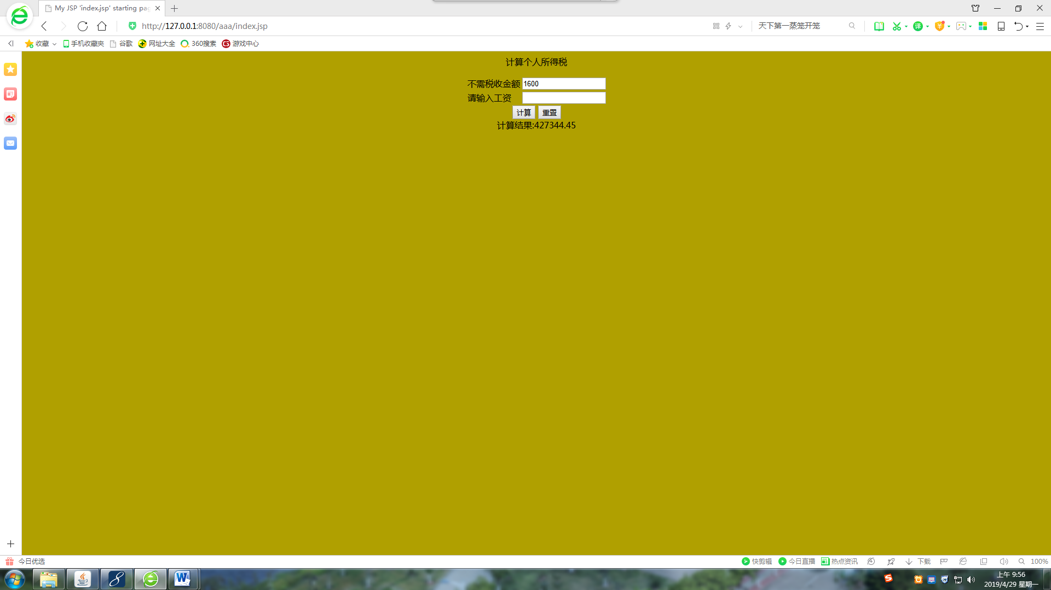

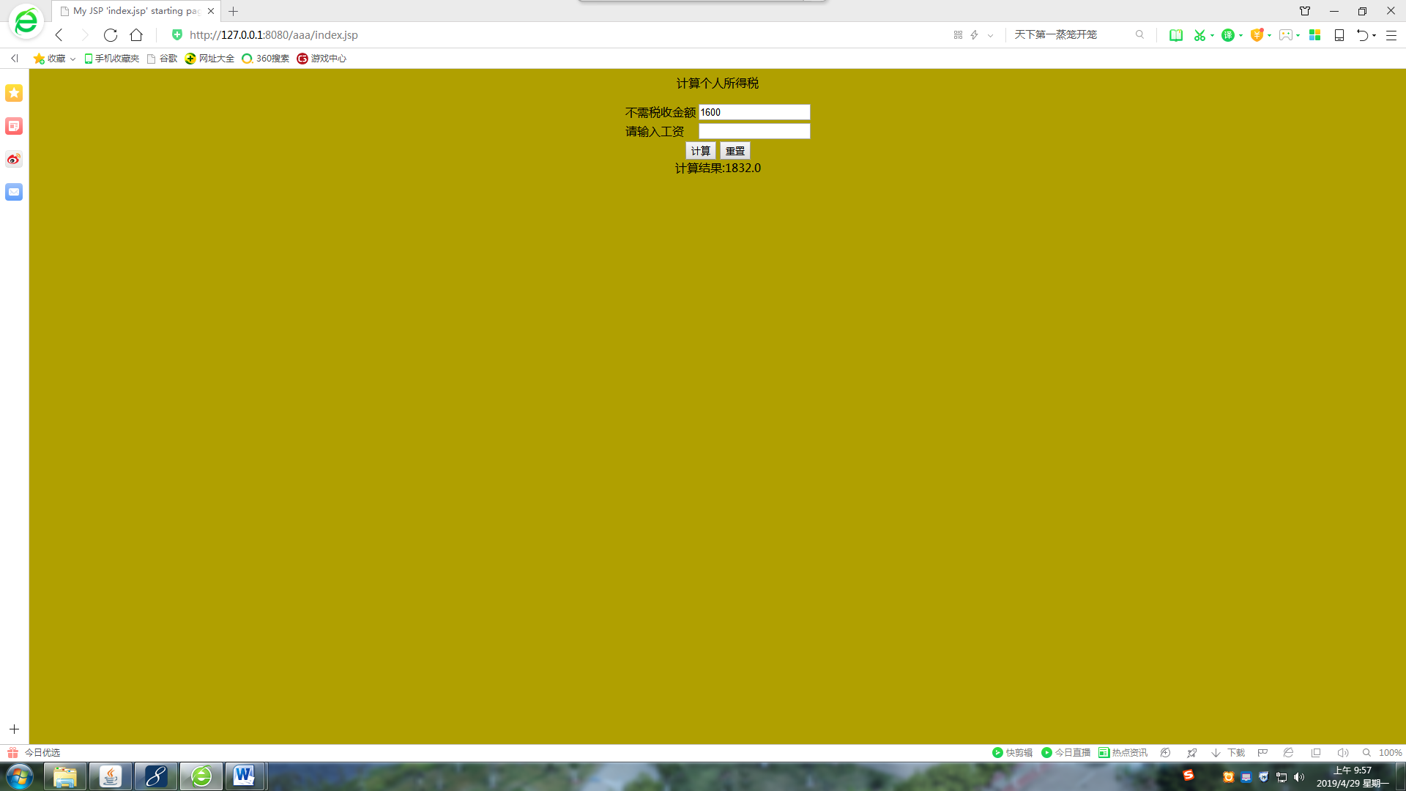

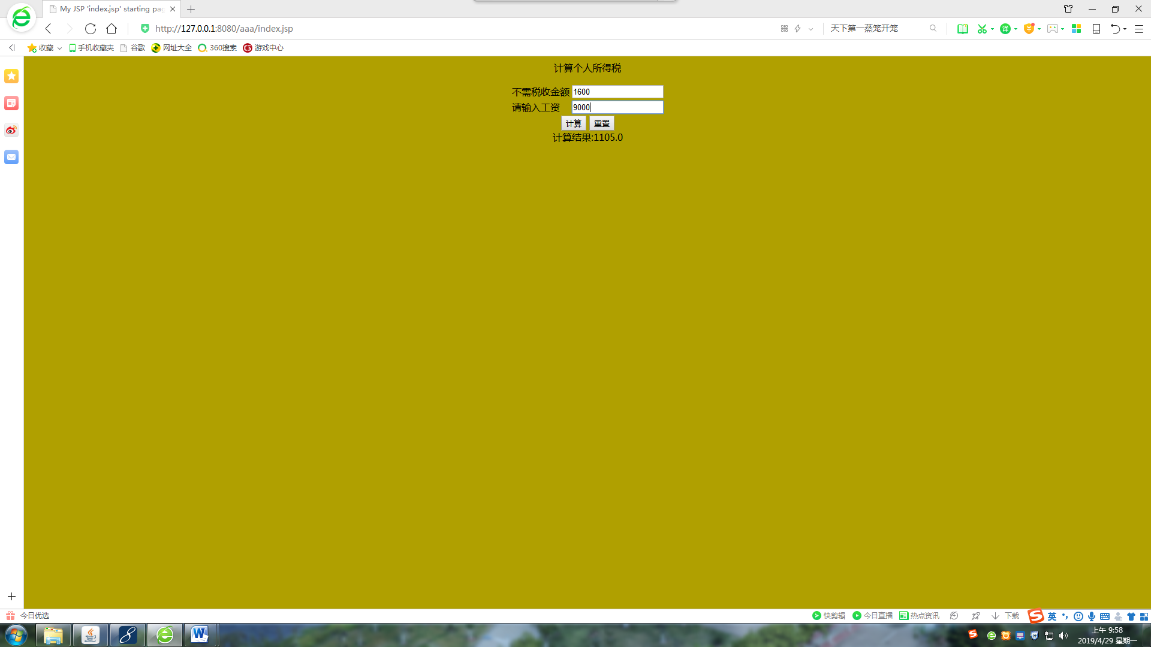

# 五：收获与问题

进一步熟练jsp+ javabean 的应用。